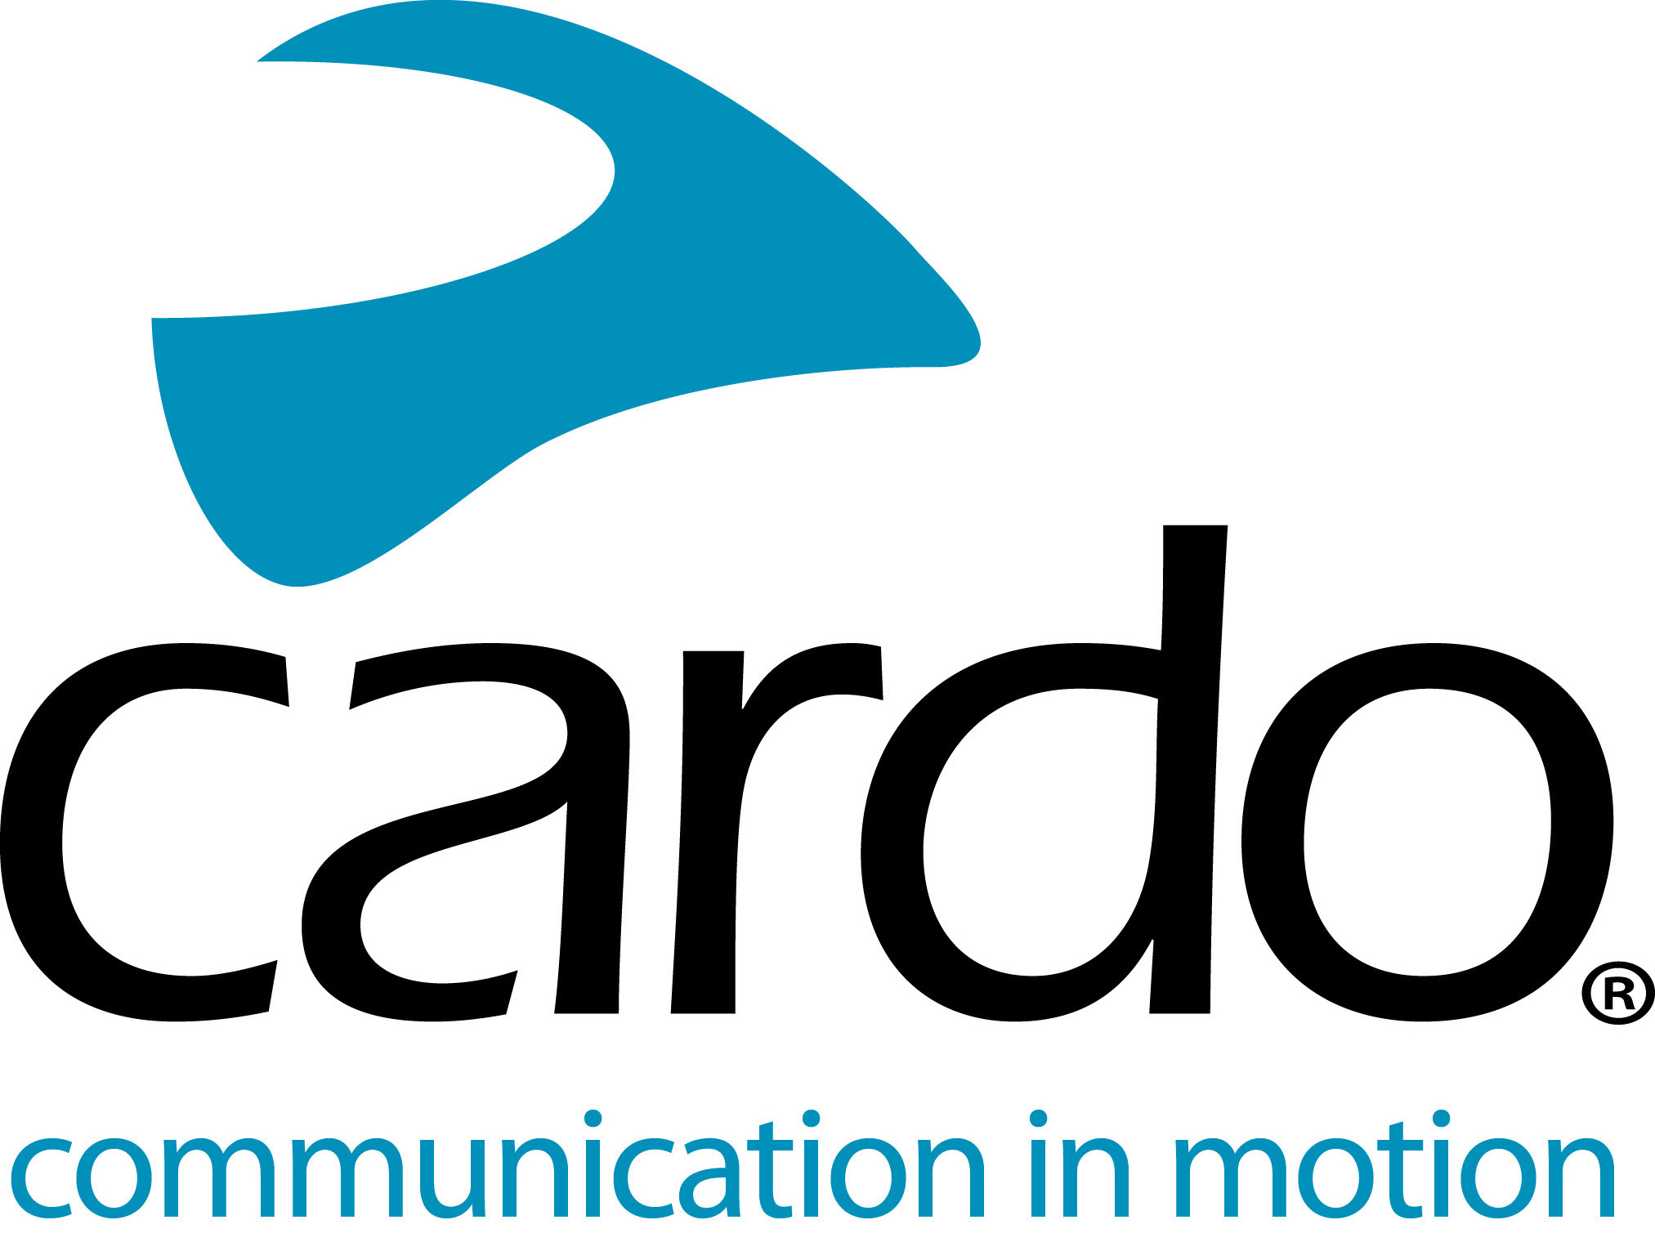
Cardo Systems lleva la intercomunicación al offroad
Disfrutar del pilotaje offroad ha sido desde siempre una experiencia que se disfruta mejor en grupo, pero hasta ahora, la comunicación entre los miembros del mismo rara vez ha podido ir más allá de un gesto de reconocimiento, un movimiento con la cabeza o un grito lejano. Pero con Cardo Systems, todo esto formará a partir de ahora parte del recuerdo gracias a su gama impermeable de dispositivos de comunicación, incluyendo el PACKTALK Bold, ideal tanto para el aficionado al trail como para el apasionado del enduro extremo.
Pequeño y resistente, este sistema de comunicación está diseñado para ofrecer un funcionamiento completamente intuitivo y fácil de manejar en marcha, permitiendo a los pilotos conversar en grupo*, recibir indicaciones de audio o incluso escuchar música.
Las características clave que hacen del Cardo PACKTALK Bold LA OPCIÓN para los motoristas offroad, incluyen:
• Offroad Ready - IP67 a prueba de polvo, barro e impermeable - toda la gama de Cardo Systems es totalmente impermeable, no simplemente resistente al agua, por lo que los conductores pueden confiar en que su unidad Cardo los mantendrá conectados sin importar cuán grande sea el vadeo de agua o la cantidad de barro del camino.
• DMC (Comunicación Dinámica en Red) ‘Vincular-y-olvidar’ - Una vez que las unidades PACKTALK BOLD hayan sido emparejadas, cada vez que vuelvan a viajar juntas, se reconocerán automáticamente. En conducción offroad, los pilotos a menudo entran y salen del alcance de las unidades, pero los usuarios de DMC no necesitan volver a conectarse, ya que esta reconexión se lleva a cabo automáticamente sin necesidad de pulsar ningún botón.
• Altavoces JBL – Disfruta de la 'Ultimate Sound Experience' gracias a los altavoces JBL que vienen de serie con la gama PACKTALK. También está disponible un juego de altavoces JBL que es compatible con toda la gama de productos anteriores de Cardo, así como con productos de otras marcas de comunicación para motocicletas equipados con un conector estándar de 3,5 mm.
• Operación de Voz Natural - No hay necesidad de que los pilotos retiren las manos de manillar, simplemente pueden decir "Hey Cardo" y el dispositivo reaccionará instantáneamente activando el comando solicitado, sin que el piloto tenga que presionar ningún botón, algo muy útil cuando por ejemplo quieres advierte a un compañero de una sección de camino u obstáculo difícil. Esta tecnología también se integra perfectamente con las plataformas de voz de Apple Siri™ y "OK Google"™".
• Ajuste automático del volumen: El volumen del sonido se ajusta automáticamente en función del ruido ambiental exterior.
• 13 horas de duración de la batería - Todas las unidades tienen una duración media de la batería de 13 horas y también se puede cargar mientras se conduce - más que suficiente para un día en la montaña.
Toda la gama PACKTALK puede ser controlada usando la nueva aplicación móvil de Cardo, Cardo Connect™. De descarga gratuita, la aplicación ha sido diseñada para que el usuario disfrute de una experiencia fluida y muestra un panel de control asociado al dispositivo Cardo conectado. Los usuarios pueden crear "grupos" de pilotos, gestionar sus emisoras de radio favoritas, configurar la marcación rápida del teléfono, controlar la configuración, ajustar el volumen y ver el estado de la batería de la unidad de un vistazo.
Para más información y para ver toda la gama de productos, visita Cardo Systems en www.cardosystems.com y síguenos en Facebook, Twitter e Instagram.
*El sistema PACKTALK Bold permite conectar de 2 a 15 pilotos.
Acerca de Cardo
Cardo Systems está especializada en el diseño, desarrollo, fabricación y venta de sistemas de comunicación y entretenimiento de última generación para cascos de motocicleta. Desde su creación en 2004, Cardo ha sido pionera en la gran mayoría de las innovaciones presentadas en sistemas de comunicación Bluetooth para motoristas. Los productos de la compañía, ahora disponibles en más de 100 países, son líderes mundiales en el sector de la comunicación para la motocicleta.
Para más información sobre Cardo System y su línea de productos, ponte en contacto con www.cardosystems.com | press@cardosystems.media
Foto: @alexey13kolesnikov

